**Родительское собрание на тему**

**«Роль семьи в преодолении дефектов речи»**

*(в старшей логопедической группе)*

**Время проведения:** 1 период обучения, октябрь.

**План проведения :**

1.Что такое « логопедия»? Кто такой логопед?

2. Особенности логопедической работы:

- содержание логопедической работы,

- формы логопедической работы.

3. Ознакомление родителей с результатами обследования речи детей старшей логопедической группы.

4. Роль семьи в преодолении речевых нарушений у детей.

5.Тренинг для родителей «Артикуляционная гимнастика» с использованием ИКТ (проектора).

**Ход собрания**

1. **Организационный момент.**

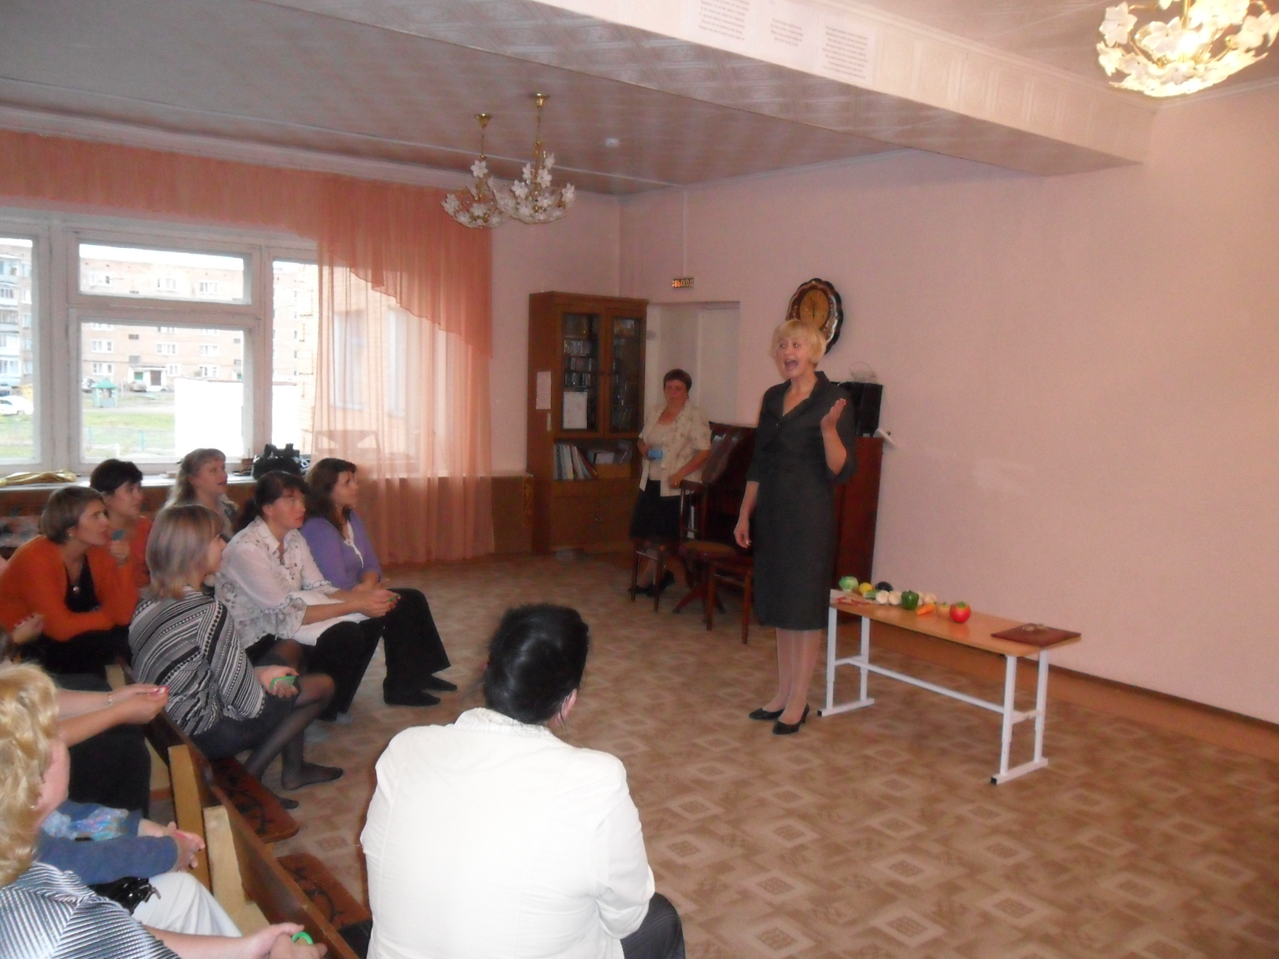

Знакомство с логопедом. Логопедия – это

наука о нарушениях речи, их коррекции

посредством специального обучения и

воспитания. Термин «логопедия» образован

от греческих слов «логос» ( речь, слово),

« пейдео» (воспитываю, обучаю). Что в

переводе обозначает « воспитание речи».

Соответственно, специалист, занимающийся коррекцией речи ( или «воспитанием речи»), называется логопедом.

**2.Выступление логопеда «: Особенности логопедической работы, формы логопедической работы».**

В логопедических группах проводится специализированная работа по следующим направлениям:

- формирование правильного звукопроизношения;

- Развитие артикуляционных движений, движений органов речи (губ, щек, языка);

- совершенствование фонематических процессов, т.е. умения различать на слух звуки речи, слоги, слова в речи, схожие по звучанию, артикуляции;

- совершенствование грамматического строя речи;

- обогащение, активизация словарного запаса речи;

- развитие мелкой моторики рук, т. е. движений пальчиков (учеными доказано, что развитие мелких движений пальчиков взаимосвязано с развитием речевых зон головного мозга), подготовка руки к письму;

- развитие связной речи, подразумевающее умение составлять рассказы, пересказывать тексты, рассказывать стихотворения, загадки, пословицы.

Вся перечисленная работа проводится в логопедических группах в форме занятий со всеми детьми, на подгрупповых занятиях, в индивидуальной работе. Кроме того, воспитатели работают ежедневно

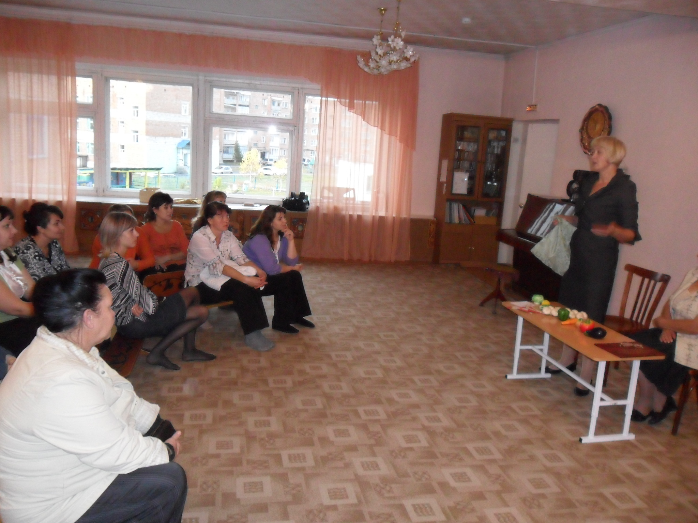

над развитием речи, используя режимные

моменты, прогулки, свободную деятельность

детей и повседневное общение с ними.

А теперь предлагаю всем родителям

побыть детьми и поиграть в дидактические

игры: «Найди игрушку со звуком А»,

«Чего нет?» , « 4- лишний» и др.

**3.Ознакомление родителей с результатами обследования речи детей.**

В сентябре проводилось обследование речи детей с каждым ребёнком отдельно, результаты обследования и анкетирования родителей занесены в речевые карты детей.

Что же выявило обследование речи?

Конечно, нарушения звукопроизношения (свистящих, шипящих звуков, звуков Л и Р). Но, кроме того, общим для всех детей группы является нарушение, называющееся Общее Недоразвитие Речи 3- уровня. Для данного нарушения характерны такие особенности, как несформированность грамматического строя речи, бедный словарный запас, неумение составлять полный рассказ с развернутыми предложениями, несовершенство грамматических процессов. Конечно, в рамках данного нарушения уровень речевого развития всех детей разный. Подробнее узнать о результатах обследования можно в индивидуальном порядке в кабинете логопеда.

**4.Какова же роль семьи, родителей в преодолении речевых нарушений у детей?**

Не надо думать, что речевые дефекты исчезнут сами собой со временем. Для их преодоления необходима систематическая, длительная коррекционная работа, в которой родителям отводится значительная роль, поскольку большее время ребёнок проводит дома с близкими ему людьми. Родители должны формировать правильное отношение к речевому нарушению у ребёнка:

-не ругать ребёнка за неправильную речь,

- ненавязчиво исправлять неправильное произношение,

-не заострять внимание на запинках и повторах слогов и слов,

- осуществлять позитивный настрой ребенка на занятия с педагогами.

Кроме того нам, родителям необходимо научиться выполнять и показывать ребёнку простые артикуляционные упражнения для подготовки речевого аппарата к правильному звукопроизношению. Особое внимание родители должны уделять выполнению домашних заданий . Хочу познакомить вас с определенными правилами работы в домашних тетрадях:

- тетради забираются на выходные, возвращаются в понедельник,

- задания на развитие мелкой моторики рук (рисование, штриховка и пр.) выполняются карандашами,

- весь речевой материал должен быть отработан , т.е. родители должны добиваться правильного и чёткого выполнения ребёнком задания, даже путём заучивания,

- задания должны быть прочитаны ребёнку,

- все задания выполняются до конца.

Необходимо учитывать важность речевого окружения ребёнка. Родители должны следить за правильностью собственной речи. Речь должна быть четкой, ясной, грамотной. выразительной. Дома чаще читайте стихи, сказки, загадки, пойте песенки. На улице наблюдайте за птицами, деревьями, людьми, явлениями природы, обсуждайте с детьми увиденное. Избегайте частого просмотра телепрограмм, особенно взрослого содержания. Играйте вместе с ребёнком, налаживайте речевой, эмоциональный контакт.

**5. Тренинг для родителей « Артикуляционная гимнастика»**

Родители повторяют за логопедом

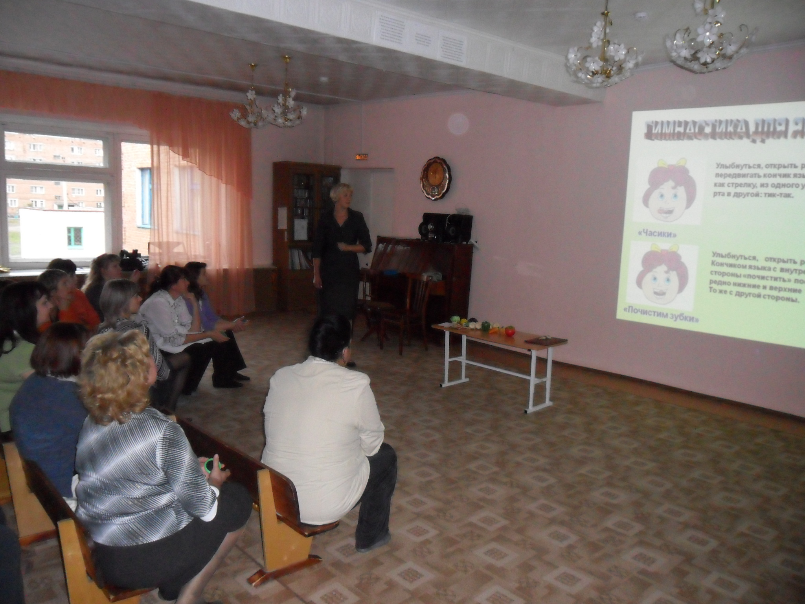

основные артикуляционные упражнения,

подготавливающие речевой аппарат

ребёнка к постановке нарушенных звуков

и развивающие его подвижность.

(работа со слайдами)